Samenvatting Natuurkunde: Schakelingen

Verschillende soorten weerstanden:
- Diode: laat de stroom in één richting door.
- LED: een licht uitzendende diode.
-Bij een LED en een diode kan je het in een doorlaat en sperrichting zetten. In een sperrichting kan de stroom er niet langs, bij een doorlaat richting kan de stroom er wel langs.
- NTC: gevoelige weerstand voor temperatuur, hoe hoger de temperatuur hoe kleiner de weerstand.
- LDR: gevoelige weerstand voor licht, hoe meer licht hoe kleiner de weerstand.

Verschillende Schakelaren:
- Relais: herken je aan twee stroomkringen
- Transator: Schakelaar, de stroom moet eerst door de transator voordat het de andere delen van de stroomkring kan bereiken.
B
E
C

Onderdelen van een transator:

*C= Collector
*B= Basis
*E= Emmitor
Als de basis stroom doorlaat gaat er stroom van de collector naar de emmitor.

Condensator= is een ‘batterij’ die in een korte tijd ontlaadt, waardoor het lampje nog kort brandt en daarna langzaam dooft.

De vaste spanning van een huisinstallatie= 230 V

De stroom loopt altijd van de + naar de – van de batterij.

Stroommeter moet in een serie dus direct.

Spanningsmeter moet in een parallel dus in een vertakking.
Verschillen tussen een serie en een kring:

Serie Kring
$$R_{v }=R_{1 }+R_{2}+ R_{3 }Enz.$$
$$\frac{1}{R_{v}}=\frac{1}{R_{1}}+\frac{1}{R_{2}}+\frac{1}{R_{3}} Enz.$$
2 of meer door vertakkingen
Over elk apperaat hetzelfde
$$U_{t}= U_{1 }+U_{2}+U_{3} enz.$$
$$I_{t}=I_{1 }+I_{2 }+I_{3 }Enz.$$
1 kring
Is overal hetzelfde
Vervangings
Spanning
Kring
Stroomsterkte

Kleuren weerstand de waarde berekenen:

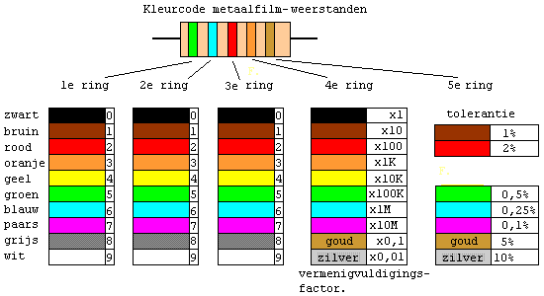

Nog meer formules die ter spraken komen:

- $P=U∙I$

- $R=\frac{U}{I}$

